# Functioneel ontwerp

## Applicatie: Buurtzorg Nederland

Gemaakt door: Dani Timmermans

Naam: Dani

Functie: Applicatieontwikkelaar

Datum start project: 21-11-2019

Datum einde project: -

Datum laatste wijziging: 17-01-2020

Versienummer: 2

Inhoudsopgave

Functioneel ontwerp 1

Applicatie: Buurtzorg Nederland 1

Functioneel ontwerp 3

Inleiding 3

Basis lay-out 4

Navigatiestructuur 4

Gebruikersscherm 5

Usecases 5

Klassendiagram 8

Uitvoerontwerp 9

# Functioneel ontwerp

## 

## Inleiding

Deze applicatie wordt gemaakt voor Buurtzorg Nederland. De functies die QWC moet toevoegen aan de bestaande site zijn: Het aanmaken van vacatures en de sollicitanten hierop laten solliciteren, Vervolgens zal afdeling PO een 5-tal sollicitanten goedkeuren die vervolgens beoordeeld worden door de teamleden. De teamleden kennen punten toe aan de sollicitanten. Hieruit zullen de sollicitanten met de hoogste score geselecteerd worden die vervolgens worden uitgenodigd via een mail.

Functionaliteiten

|  |  |  |  |
| --- | --- | --- | --- |
| **Must have** | **Should have** | **Could have** | **Won’t have** |
| Een vacature formulier. | Afwijzing mail |  | Verandering in stijl (CSS) |
| Een rechten structuur onder de werknemers. |  |  |  |
| Puntensysteem onder de wijkteam medewerkers |  |  |  |
| Inlog systeem met rollen. |  |  |  |
| Uitnodiging mail |  |  |  |
| Sollicitatieformulier. |  |  |  |

## Afbeelding met schermafbeelding Automatisch gegenereerde beschrijvingBasis lay-out

## Navigatiestructuur

Middels de basis lay-out en de klassen diagram is het duidelijk hoe er binnen de applicatie genavigeerd gaat worden.

## Gebruikersscherm

Ook het gebruikers scherm is af te leiden via de basis lay-out. Dit zal verschillen per rol binnen de applicatie.

## Usecases

De usecase van deze applicatie ligt aan de gebruiker, er zullen verschillende rollen aangemaakt worden waaronder: Afdeling PZ, Wijkteam vertegenwoordiger, Zorgverlener/ medewerker en de sollicitant. De sollicitant zal alleen de vacatures kunnen inzien en kan deze invullen en opsturen, eventueel met een CV of sollicitatiebrief. Afdeling PZ kan deze sollicitatie beoordelen en doorsturen naar de wijkteam vertegenwoordiger. De wijkteamvertegenwoordiger kan vacatures openzetten/ aanpassen en stuurt de sollicitatie vervolgens weer door naar de medewerkers die punten kunnen toekennen middels het ingevoerde puntensysteem.

|  |  |
| --- | --- |
| **Titel** | **Personeelszaken** |
| **Beschrijving** | Hier worden de stappen beschreven die PZ kan uitvoeren. |
| **Scenario** | 1. Personeelszaken logt in om toegang te krijgen tot de juiste pagina. 2. PZ ziet de sollicitanten die gesolliciteerd hebben op de betreffende vacature. 3. De sollicitant wordt afgekeurd of goedgekeurd. 4. De sollicitant wordt doorgezet naar de beoordeel pagina. |

|  |  |
| --- | --- |
| **Titel** | **Sollicitant** |
| **Beschrijving** | Hier worden de stappen beschreven die de sollicitant moet volgen om een sollicitatie te bekijken en in te dienen. |
| **Scenario** | 1. De sollicitant klikt op een vacature naar keuze. 2. Bij het klikken op de solliciteer knop komt en formulier tevoorschijn die de sollicitant vervolgens invult en verzend. 3. Bij goedkeuring wordt de sollicitant uitgenodigd. |

|  |  |
| --- | --- |
| **Titel** | **Wijkteamlid** |
| **Beschrijving** | Hier wordt beschreven welke stappen een wijkteamlid moet uitvoeren om bij het eindresultaat te komen. (Beoordelen). |
| **Scenario** | 1. Een wijkteamlid logt in met zijn/haar gegevens 2. Wijkteamleden zien het aantal goedgekeurde sollicitanten per vacature. 3. Per vacature kan het wijkteamlid de punten toekennen aan de sollicitant. 4. De sollicitanten met de meeste punten per vacature worden doorgestuurd naar de wijkteamverantwoordelijke. |

|  |  |
| --- | --- |
| **Titel** | **Wijkteamverantwoordelijke** |
| **Beschrijving** | Zet vacatures open en zet de sollicitanten door voor beoordeling. |
| **Scenario** | 1. Wijkteamverantwoordelijke logt in om bij de juiste gegevens en pagina’s te komen. 2. De wijkteamverantwoordelijke ziet het aantal sollicitanten met de meeste punten per vacature 3. De wijkteamverantwoordelijke klikt op de desbetreffende vacature 4. De drie sollicitanten met de meeste punten per vacature worden uitgenodigd via email |

## Klassendiagram

## 

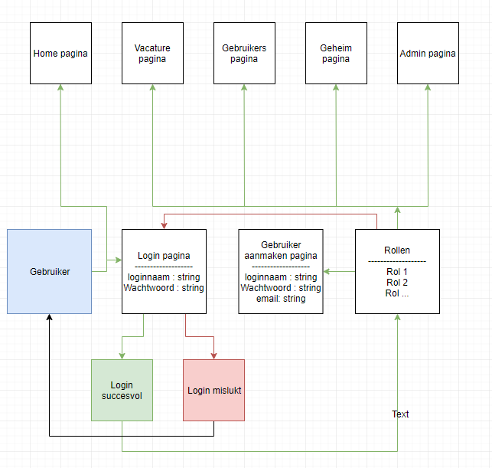

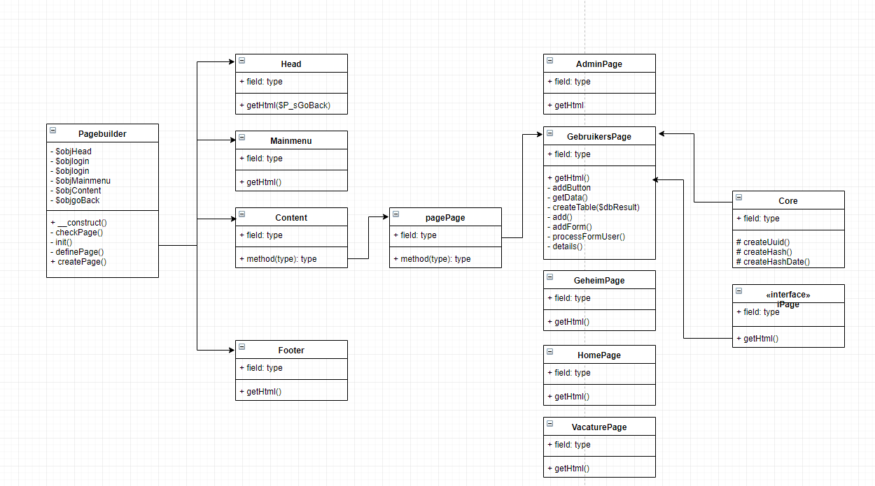

## Uitvoerontwerp

|  |  |  |  |
| --- | --- | --- | --- |
| **Afdeling PZ** | **Wijkteam**  **Vertegenwoordiger** | **Medewerker** | **Sollicitant** |
| Heeft inzage in alle sollicitaties, controleert op geschiktheid en volledigheid en verwijst deze door naar de wijkteam vertegenwoordiger | Kan vacatures openzetten/ aanpassen  Kan maximaal 5 sollicitanten aanwijzen en doorzetten naar het wijkteam ter beoordeling. | Kan sollicitaties beoordelen middels een puntensysteem | Kan solliciteren op de gewenste vacature. |
| **Ziet** | **Ziet** | **Ziet** | **Ziet** |
| Inlog pagina  Sollicitaties | Inlog pagina  Vacatures | Inlog pagina  Sollicitaties die goedgekeurd zijn door de WTV. | Vacatures |